实验报告

**实验名称：实验4.2.1：配置单臂路由器实现VLAN之间的通信**

学院： 计算机学院 班级： 07111904班 学号： 1120191600 姓名： 张驰

1，请将创建的拓扑图截图粘贴到实验报告中。

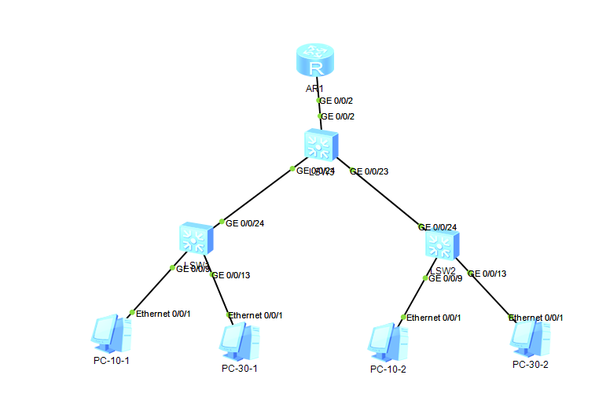

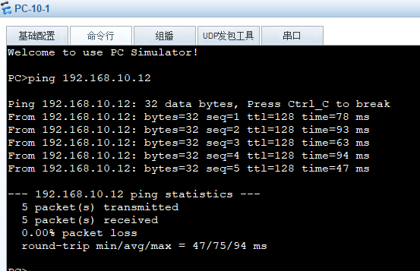2，同一个VLAN中的PC能彼此ping通吗？请将ping命令执行结果的截图粘贴到实验报告中。

能。

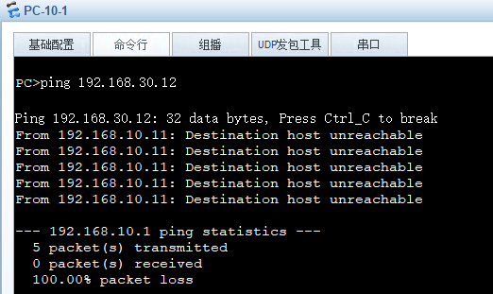3，不同VLAN中的PC能彼此ping通吗？请将ping命令执行结果的截图粘贴到实验报告中。若不能ping通，请说明原因。

不能ping通。

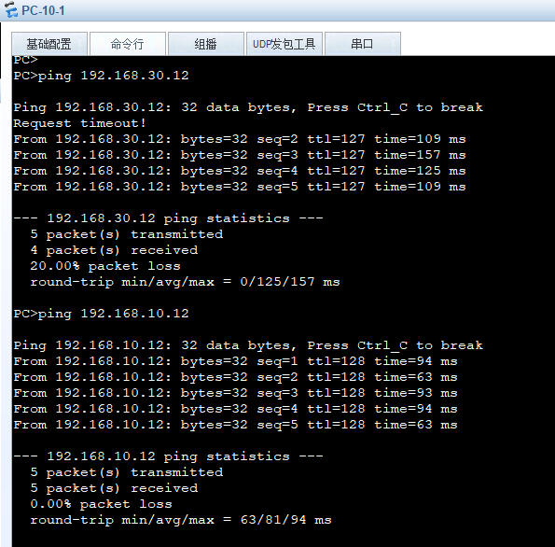4，不同VLAN中的PC能彼此ping通吗？请将ping命令执行结果的截图粘贴到实验报告中。若能或不能ping通，请说明原因。

可以ping通。因为在路由器中RTA配置了vlan的交换。

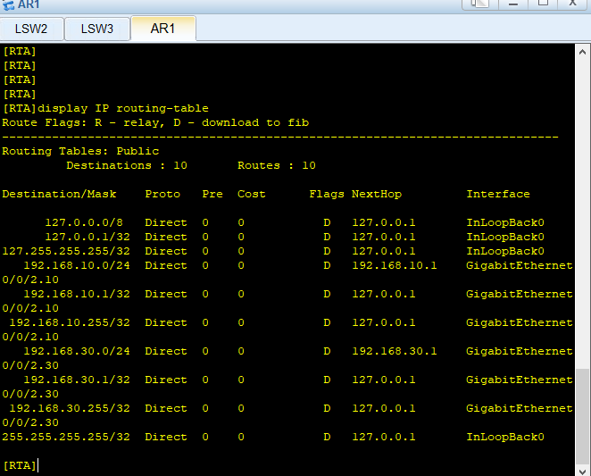5，请将路由器RTA的IP路由表的截图粘贴到实验报告中。

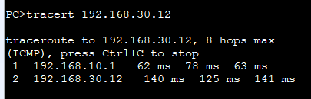6，请将tracert 192.168.30.12结果的截图粘贴到实验报告中。

7，开启交换机LSW3端口GE 0/0/2、GE 0/0/24和路由器RTA端口GE 0/0/2的数据抓包。从PC-10-1 ping PC-30-2，分析Wireshark抓取的ping通信，回答以下问题：

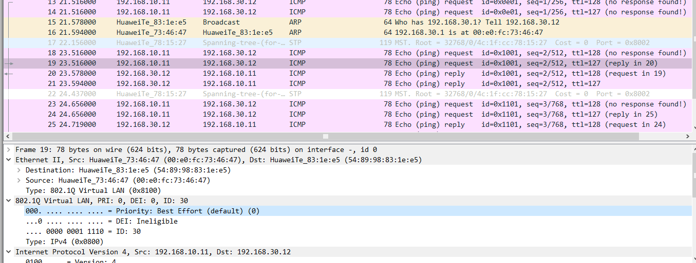（1）从LSW3端口GE 0/0/24抓取的以太网帧是带标记的还是不带标记的以太网帧？请将抓到的其中一个MAC帧的字段信息的截图粘贴在实验报告中。

带

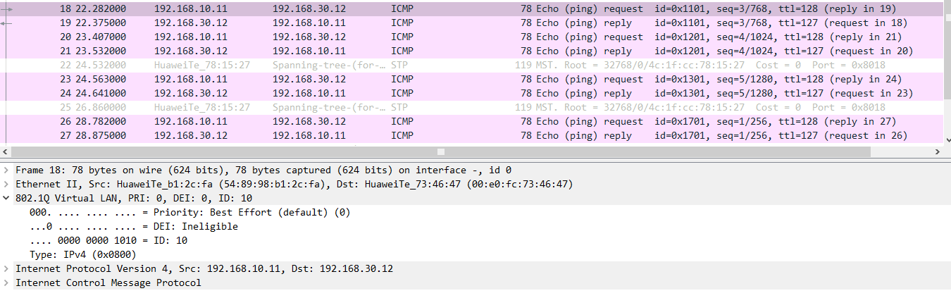（2）从LSW3端口GE 0/0/2抓取的、离开该端口的以太网帧是带标记的还是不带标记的以太网帧？请将抓到的其中一个MAC帧的字段信息的截图粘贴在实验报告中。

带

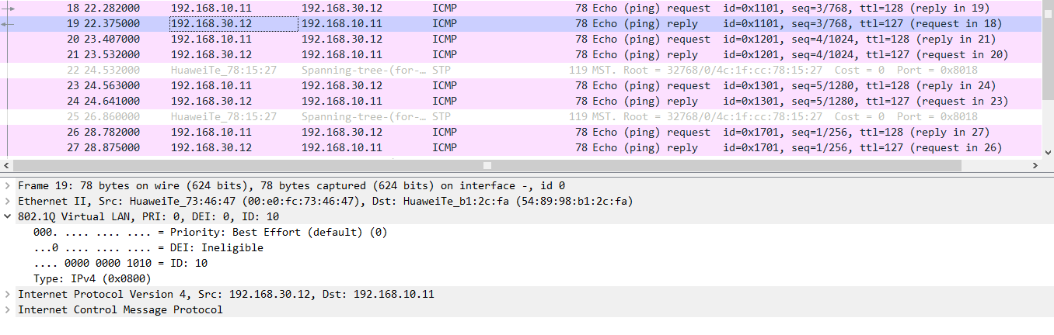（3）从LSW3端口GE 0/0/2抓取的、进入该端口的以太网帧是带标记的还是不带标记的以太网帧？请将抓到的其中一个MAC帧的字段信息的截图粘贴在实验报告中。

带

（4）从路由器RTA端口GE 0/0/2抓取的以太网帧是带标记的还是不带标记的以太网帧？请将抓到的其中一个MAC帧的字段信息的截图粘贴在实验报告中。

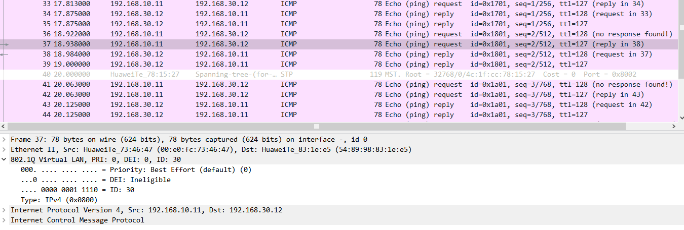

带